히스토그램 균등화

서로 다른 색 공간을 사용했을 때의 차이

김현준 (2015193020)

히스토그램 균등화 결과 분석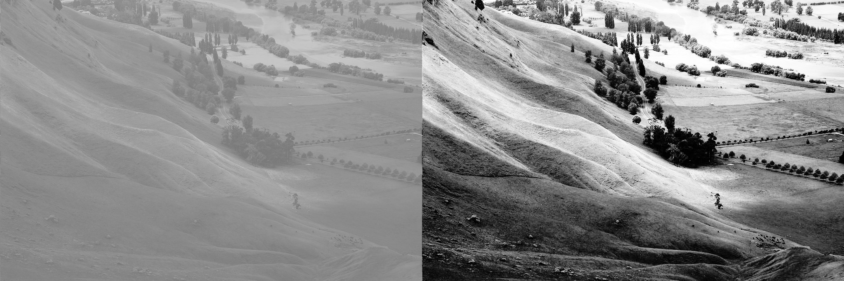

이미지 히스토그램 균등화의 결과, 이미지의 밝기 분포가 고르게 되었다. 인접 픽셀과의 밝기 차이가 얼마 나지 않는 점들이 많이 존재하는 이미지에서는 극명한 화질 개선을 볼 수 있다. 그러나 배경이 밝고, 사물이 어두운 경우, 배경이 어두워지고, 배경과 사물 둘다 밝은 경우 사물의 어두움이 더 부각되기 때문에 인물 사진과 풍경 사진에는 적합하지 않을 때가 많았다.

서로 다른 색 공간을 사용했을 때의 차이

1. YCrCb
2. HSV
3. HLS
4. CIE L\*a\*b